なをつくるをえよう！

小学校３年生向け

よくかんでべる

がたくさんでて、むしやぐきのびょうきを

ふせぐよ。

ほかにも、あごをはったつさせて、ならびをよくしたり

をしげきしたり、こころがおちついたりと、

いいことがたくさん！

よくかむと・・・

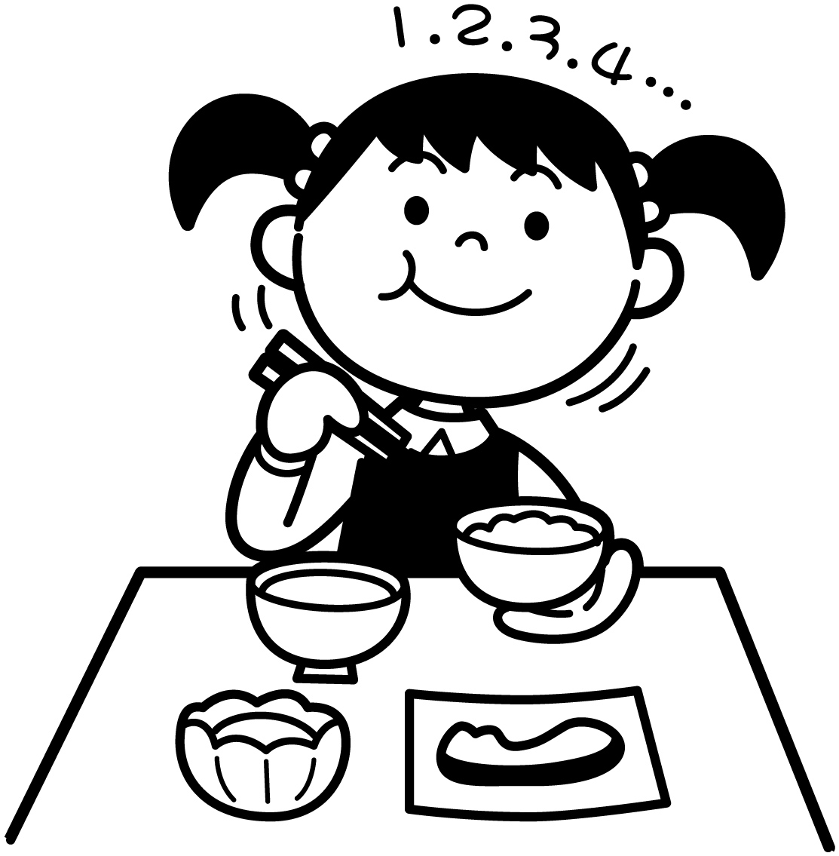

じょうずにおやつをべる



・あまいべものとあまいのみものはない

・おやつをべるやりょうをきめる

・やさいやくだものなど、なるべくにいものをえらぶ

をひかえる

やにとってかかせないカルシウム。インスタントやレトルトにつかわれている

「リン」とくっつくと、カルシウムはのにされてしまいます。



作成　八千代市歯と口腔の健康づくり推進会議

やっち

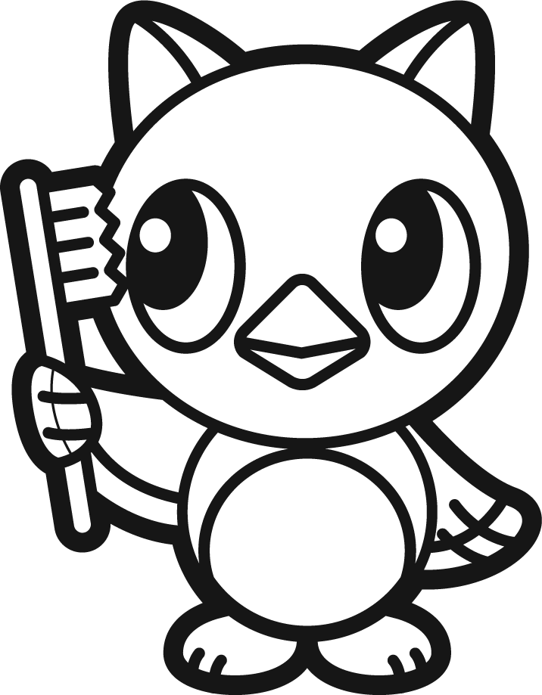

みがきをつけてみがきをしたときは

うがいはなんすればいいかな？

①１　②10　③30

☆やっちのっぴいクイズ☆